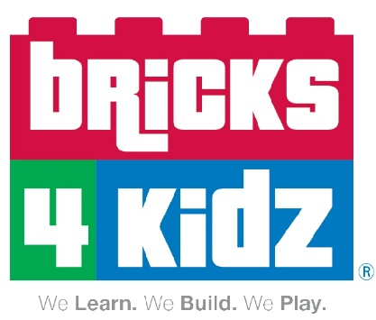
Bricks 4 Kidz Olomouc
Tel. 605 906 866
Email: m.rozsypalova@bricks4kidz.com

OMLUVA A NABÍDKA ODPOLEDNÍHO KROUŽKU

Dobrý den,

Dne 2.10.2019 v odpoledních hodinách měla proběhnout ukázková lekce kroužku Bricks 4 Kidz s kostkami LEGO®. Velice se omlouváme, ale nedopatřením jsme zvolili termín, který kolidoval s návštěvou jiné vzdělávací instituce a na Vaši školku tak zapomněli. Moc se jménem Bricks 4 Kidz omlouváme!

Kroužek začne v úterý 8.10.2019 od 15:15.

S pozdravem,
Martina Rozsypalová
Bricks 4 Kidz

